 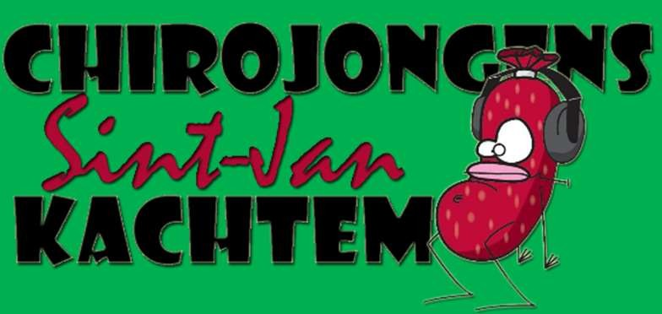

Maandbrief Rakkers januari ’24

# Zondag 5 januari

Vandaag **geen Chiro**  want de driekoningen zijn gepasseerd!!



# Zondag 12 januari

Als rakkers is de kleur van onze afdeling groen, en wie groen zegt, denkt natuurlijk meteen aan een kikker. Benieuwd wat dit dier allemaal kan? Kom dan zeker af!

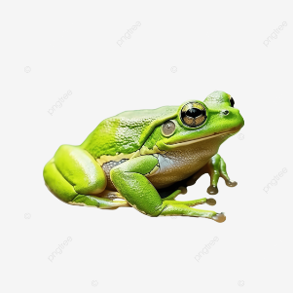

# Zondag 19 januari

# Vandaag voelen de leiders zich in het echt wilde westen. Dus gaan we vandaag op ossen gaan jagen.

# Trends 2021, het Jaar van de Os - Wynia's Week

# Zondag 26 januari

# Vandaag zal de tijd van groot belang zijn. Hopelijk zijn jullie snel, want de tijd tikt voorbij...

# 

|  |  |  |
| --- | --- | --- |
| **De leiders**  Thomas Lambrecht  +32 468 46 38 83  Jasper Desmet  +32 479 08 04 64 |  | |
| **Verloop**  14h00 Poort open | **Vieruurtje**  Drank | 50 cent |
| 14h30 Opening 16h00 Vieruurtje  17h00 Einde chiro (winteruur)  18h00 Einde chiro (zomeruur) | Koekje | 70 cent |